Závod horských kol na Velký Javorník

29. ročník

Pořadatel: Pohorská jednota Radhošť, z. s., Trojanovice 415, 744 01 FRENŠTÁT p. R., IČO: 16627989, tel.: 602 775 373, 591 143 378, ve spolupráci s Městem FRENŠTÁT p. R., náměstí Míru 1, 744 01 FRENŠTÁT p. R., IČO: 00297852, tel.: 556 833 280, T. J. FRENŠTÁT p. R. z. s., Martinská čtvrť 1704, 744 01 FRENŠTÁT p. R., IČ: 00560901, Biskupské lesy, LS Ostravice 187, 739 14 OSTRAVICE, IČ: 65468953, LS ROŽNOV, Láň 2461, 756 61 ROŽNOV p. R., IČ: 42196451
Datum závodu: 12. září 2020, sobota.
Místo závodu: Areál skokanských můstků Jiřího Rašky, Lubina 692, 744 01 Frenštát p. R., tel.: 552 303 926.
Souřadnice: 49°32'22.217"N 18°11'57.871"E
Disciplina: Závod horských kol, 28. ročník – 2019.
Délka 10.2 [km], součet převýšení 564 [m]
Kategorie: Žáci 13 a mladší 2007 a mladší
Dorostenci 14 – 17 2006 – 2003
Junioři 18 – 19 2002 – 2001
Muži 20 – 39 2000 – 1981
Muži 40 – 49 1980 – 1971
Muži 50 – 59 1970 – 1961
Muži 60 – 69 1960 – 1951
Muži 70 a starší 1950 a starší
Žačky 13 a mladší 2007 a mladší
Dorostenky 14 – 17 2006 – 2003
Juniorky 18 – 19 2002 – 2001
Ženy 20 – 34 2000 – 1986
Ženy 35 – 44 1985 – 1976
Ženy 45 – 54 1975 – 1966
Ženy 55 a starší 1965 a starší

Přihlášky: Do 10. 9. 2020 – 16:00 [hod].
Písemně: Pohorská jednota Radhošť, Trojanovice 415, 744 01 Frenštát p. R.,
Internet: http://www.pohorskajednota.cz/online/kola/
Při prezentaci : Přihláška

Kancelář: Areál skokanských můstků Jiřího Rašky, 7:00 – 9:45 [hod].
Startovné: žáci a dorost 50 [Kč], junioři a dospělí 100 [Kč], úhrada startovného při prezentaci.
Prezentace: Areál skokanských můstků Jiřího Rašky, 7:30 – 9:30 [hod].
Startovní čísla: Areál skokanských můstků Jiřího Rašky, 7:30 – 9:30 [hod], při prezentaci.
Doprava: Výstupní stanice ČD Frenštát p. R., Autobusy směr Rožnov – výstupní zastávka „Restaurace Siberie“, ostatní autobusy Frenštát p. R. „U škol“. Z křižovatky u Benziny 0.8 km do Areálu skokanských můstků Jiřího Rašky. Z nádraží 2.5 km. Pro automobily parkoviště na místě.
Šatny: Areál skokanských můstků Jiřího Rašky, 7:30 – 9:45 [hod], Velký Javorník – technické zázemí.
Výklad tratě: V prostoru startu, 9:45 [hod].
Start: Areál skokanských můstků Jiřího Rašky, 10:00 [hod], 412 [m n. m.], start všech kategorií je hromadný, tel.: 602 775 373 Souřadnice: 49°32'22.217"N 18°11'57.871"E
Trať: Délka 10.2 [km], součet převýšení 564 [m]. Trať vede 1,3 km k Žabárně, asfalt, dále na 5.8 km Spodní Javornickou cestou k Oborohu, jedná se o horskou cestu s asfaltovým povrchem. Zde trať odbočuje vlevo, na cestu Pod Paluchem, horská cesta s travnatým povrchem. Po dosažení 8.2 km trať odbočuje vlevo na asfaltovou cestu nad Paluchem, asfalt je až do cíle. Na 9.2 km odbočujeme vpravo v ostrém úhlu na Horní Javornickou cestu. Z této na 9.4 km, v oblasti Dvořiskové studénky, odbočujeme vlevo a pokračujeme lesem k vrcholu Velkého Javorníku.
Cíl: Areál chaty Velký Javorník, 912 [m n. m.], tel.: 591 143 378.
Souřadnice: 49°31'37.783"N 18°9'38.830"E
Ustanovení: Zavazadla přepraví pořadatel do cíle, návrat do Frenštátu po značených trasách.
Prohlídka: Na přihlášce závodník prohlašuje zdravotní způsobilost pro závod. Doporučujeme lékařskou prohlídku a individuální pojištění.
Pravidla: Závodí se dle pravidel cyklistiky, přilba povinná.
Občerstvení: Každý závodník obdrží v cíli občerstvení.
Ceny: První tři závodníci v jednotlivých kategoriích obdrží poháry a diplomy.

Absolutní ženy Bc. Kateřina Prokopovičová 44:44 [min]
vítězové 2019: muži Jan Mazoch 29:43 [min]

Rekord tratě: [Trať: Areál skokanských můstků Jiřího Rašky – Velký Javorník].

Rekordy ženy Mgr. Barbořáková Javorová Lucie (2014) 35:56 [min]
tratě: muži Jan Mazoch (2019) 29:43 [min]

Startujících: 73

Ubytování: Možnosti ubytování na www.frenstat.info, účastníci si zajišťují ubytování individuálně.
Různé: Závodníci obdrží celkové výsledky závodu emailem.
Výjezd soukromých vozidel na Velký Javorník jen s povolením Pohorské jednoty Radhošť, Biskupských lesů Ostravice a Lesní správy Rožnov p. R.

Ředitel závodu: Ing. Vlastimil Kalman, Trojanovice 481, 744 01 FRENŠTÁT p. R., tel.: 556 830 020, 602 704 434, vlastimil.kalman@tiscali.cz
Sekretář: -

Ing. Vlastimil Kalman
Frenštát p. R. 2. února 2020 ředitel závodu

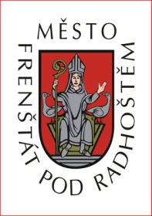
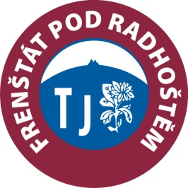
POHORSKÁ JEDNOTA
RADHOŠŤ

BĚH NA VELKÝ JAVORNÍK
ZÁVOD HORSKÝCH KOL NA VELKÝ JAVORNÍK

POHORSKÁ JEDNOTA RADHOŠŤ

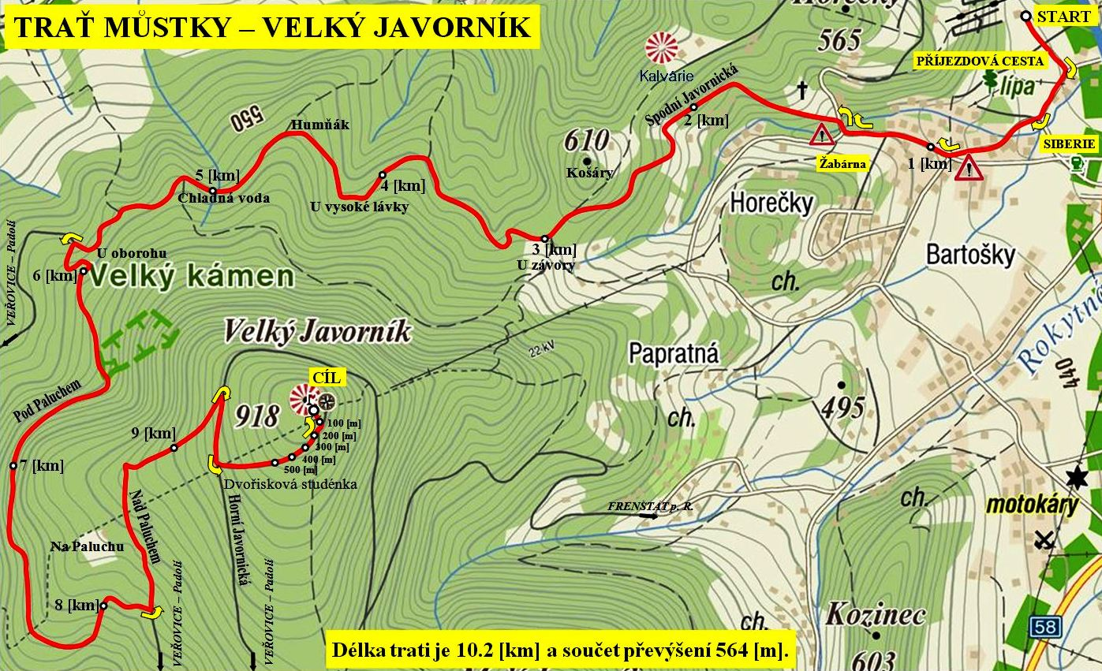

CÍL

CHLADNÁ VODA
U VYSOKÉ LÁVKY

DVOŘISKOVÁ STUDÉNKA
U OBOROHU
HORNÍ JAVORNICKÁ
U ZÁVORY
HUMŇÁK
NAD PALUCHEM
ŽABÁRNA

START

START: 412 [m n. m.] DÉLKA: 10.20 [km]
CÍL: 913 [m n. m.] PRŮMĚRNÉ STOUPÁNÍ: 4.91 [%]
STOUPÁNÍ: 564 [m] MAXIMÁLNÍ STOUPÁNÍ: 10.00 [%]
KLESÁNÍ: 63 [m] MAXIMÁLNÍ KLESÁNÍ: 7.54 [%]
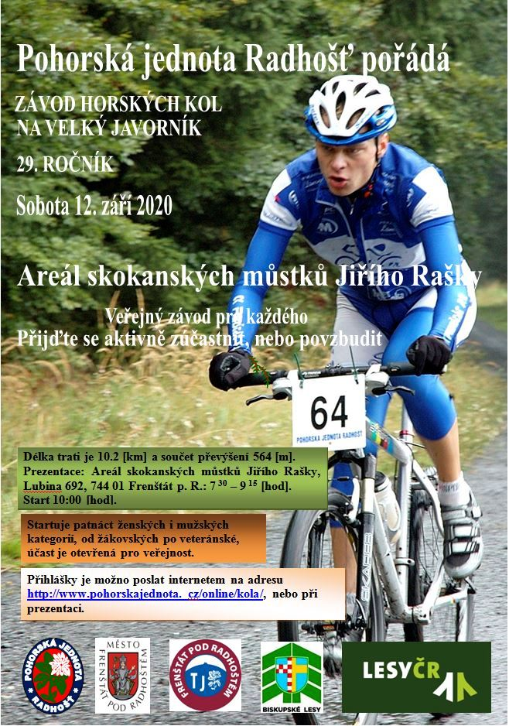
Pohorská jednota Radhošť pořádá

ZÁVOD HORSKÝCH KOL

NA VELKÝ JAVORNÍK

26. ROČNÍK

Sobota 9. září 2017

Lyžařský areál Jiřího Rašky , Lubina 692, 744 01 Frenštát p. R.

Veřejný závod pro každého

Přijďte se aktivně zúčastnit, nebo povzbudit

